Разработка занятия
Тема: Заколка для волос, ее история. Изготовление заколки для волос.
Цель: Ознакомить с историей заколки, как вид декоративного изделия. Выполнение заколки из бисера.
Задачи:
1. Дать общее представление о декоративных изделиях.
2. Выполнить декоративное изделие из бисера - заколку.
3. Развивать творческое воображение, внимание, аккуратность, трудолюбие.
4. Формировать коммуникативные качества.
Оборудование:
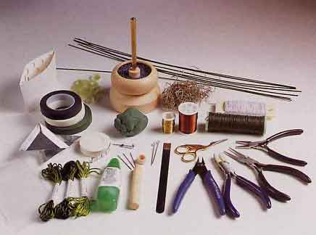
для обучающихся –  - бисер;  - леска;  - игольницы с иглами для бисера;  - основание заколки;  - кожаная ткань;  - ножницы. | для педагога –  - демонстрационный материал;  - инструменты для работы с бисером;  - образцы.
Ход занятия.
- Организационний момент (3 мин.).
Приветствие, определение отсутствующих, ознакомление с темой занятия
проверка готовности к занятию.
- Теоретическая часть (10 мин.).
Кем и когда была изобретена первая заколка для волос, сказать трудно. Доподлинно известно только то, что появилась она задолго до нашей эры.
В Древнем Египте заколки были незаменимой вещью. Прически фараонов и приближенных к ним отличались изощренностью и пышностью украшений: «скромные» будничные аксессуары для волос из золота в праздники дополнялись жемчугом, золотыми пластинами и перламутровыми зажимами.
В Древней Греции женщины украшали прически живыми цветами и яркими лентами, а в праздничные дни надевали на головы диадемы из благородных металлов, инкрустированные драгоценными камнями.
В Японии многие мужчины пользовались заколками, видя в них не только надежный фиксатор самурайских причесок, но и... незаменимое оружие. К примеру, «кансаси» – заколки в виде миниатюрных стилетов длиной до двадцати сантиметров – легко можно было использовать в качестве метательных ножей. Впрочем, столь опасные украшения были в почете разве что у ниндзя и самураев. Обычные же граждане предпочитали украшения куда менее экстремальные: безобидные шпильки и гребни.
На Руси национальной женской прической считалась коса до пояса. Заплетая косу, девушки украшали ее лентами, шелковыми кистями и подвесками. А на лбу волосы удерживались с помощью перевязок.
В Европе эпохи Возрождения миниатюрные украшения для волос трансформировались в огромные проволочные каркасы и обручи, удерживающие неимоверно высокие прически. Все эти вавилоны на голове украшали драгоценными камнями, лентами, перьями, бисером, черепаховыми гребнями и шпильками из слоновой кости.
Сегодня мода позволяет воспользоваться любым направлением из ее тысячелетней истории, ведь украшения для волос в наши дни стали неизменным элементом стиля, завершающим образ.
Декоративное изделие, которое мы будем выполнять на занятии - это заколка. Главное проявить фантазию и не боятся экспериментировать. Затратив немного времени, мы с вами сегодня постараемся сотворить украшение, которое будет выглядеть так же великолепно, как и дорогие ювелирные изделия из благородных металлов и драгоценных камней.
Перед началом работы послушайте «Очень важные советы» от бусинки.
Прежде чем приступить к работе, необходимо запомнить следующие правила (ТБ):
- рабочее место нужно содержать в порядке, каждый инструмент должен иметь свое место (игла - в игольнице);
- игла всегда должна быть с леской для того, чтобы ее легче было найти, если вдруг она надумает от вас спрятаться;
- нельзя вкалывать иглу в одежду - это опасно;
- руки во время вышивания держат на весу, сидеть при этом нужно прямо и не подносить работу близко к глазам;
- никогда не берите в рот леску, бисер, иголки и другие предметы;
- не следует откусывать леску: это портит зубы;
- необходимо помнить, что ножницы передают той стороной, где находятся кольца, иглу - тупым концом.
Теперь, когда мы уже знаем, как нужно обращаться с инструментами, бусинка раскроет нам свои секреты:
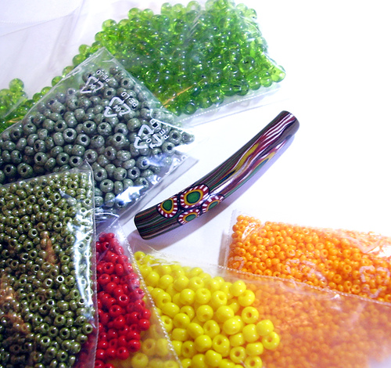 | 1.В изделии бусинки должны ложится плотно друг, другу не провисая.  2.Следует подбирать одинаковый по размеру бисер, это позволит выдержать форму изделия.  3.При работе надо быть особенно внимательным, набирать бисер по счету и цвету согласно схеме.  4.Если обнаружите ошибку, не ленитесь ее исправить, распустив ряд или часть изделия.
Цветовое решение
Если вы хотите с кем-нибудь помириться, подарите этому человеку декоративное изделие из бисера оранжево-фиолетовых тонов. На языке бисера это будет означать Мир! Давай не будем больше ссориться! Любимому человеку подарите изделие желто-красных тонов - это признание в любви. Человеку хорошему, но не уверенному в себе, стоит подарить яркое изделие, пусть его блеск бьет ему в глаза всякий раз, когда он на нее посмотрит. А чрезмерно активному человеку лучше всего подойдет зеленое изделие с магическим замысловатым рисунком, притягивающим взгляд.
- Практическая часть (22 мин).
Прежде чем начать выполнение работы, нужно выбрать:
- цвет бисера,  - вид подвески,  - способ крепления подвесок к ткани. | 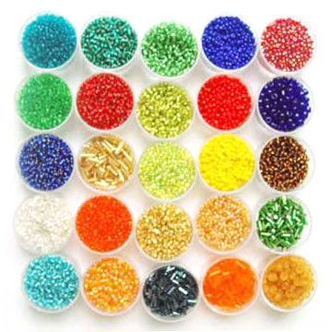
Для этого необходимо обратится к схемам представленным ниже:
ВИДЫ ПОДВЕСОК  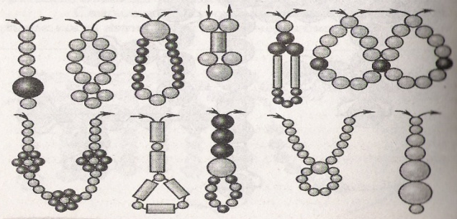 | КРЕПЛЕНИЕ ПОДВЕСОК К ТКАНИ

Самостоятельная работа.
- Подбор бисера по цвету.
2. Выбор вида подвески.
3. Выбор метода крепления подвески к кожаной ткани.
4. Выполнение работы.
К заготовке из кожаной ткани с помощью иглы и лески прикрепляем выбранный вид подвески. Когда ткань будет полностью заполнена, с помощью клея соединяем ее с основанием заколки.

ОБРАЗЕЦ
Начало работы | Готовое изделие  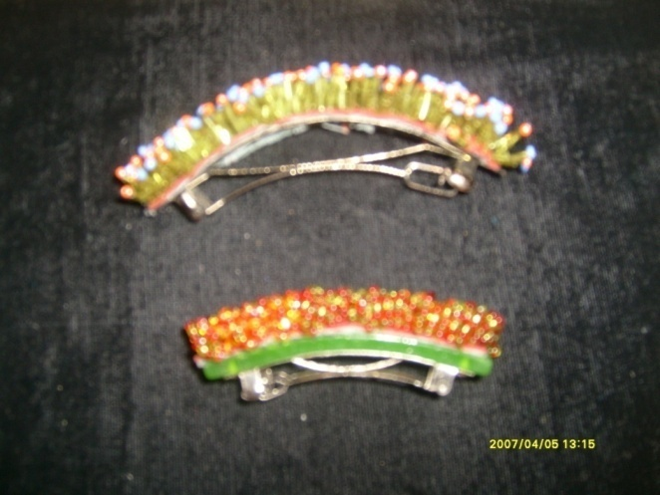

Физическая минутка
Игра для глаз: «Филин».
для рук: «Сороконожка».
- Подведение итогов (5 мин).
Рассмотрение полученных заколок. Оформление выставки.

